西部期货有限公司投资研究部  有色金属团队：李 国 谢 栩  电话：029—87406631 | 报告性质——有色金属研究报告
供应过剩压力仍将存在 铜价将呈震荡偏弱格局
——投资策略报告

前 言
2013年全球铜价整体呈偏弱走势，主要下跌阶段主要集中于上半年，供应过剩的基本面格局奠定铜价偏弱格局，而宏观面风险因素成为诱发下跌的主要动力；下半年铜价波动区间逐渐收敛，中国消费需求增长好于预期及全球宏观环境好转为铜价提供支撑。2014年全球精炼铜供应过剩格局将更为明朗，铜矿供应继续有较大增幅及中国等冶炼产能扩张将使全球精炼铜供应继续保持较快增长，而预期需求增长幅度难以消化供应增量，供求基本面主导下铜价仍将以下跌趋势为主，不过全球经济环境改善将对市场提供支撑，可预期的系统性利空压力减弱情况下铜价下跌幅度受到一定限制，因此我们对2014年铜价总体预期为“震荡偏弱”，价格波幅将明显收敛，阶段性波动主要依赖于季节性因素和短期供求格局的改变。
第一部分：行情回顾
LME三个月期铜 | 沪铜指数
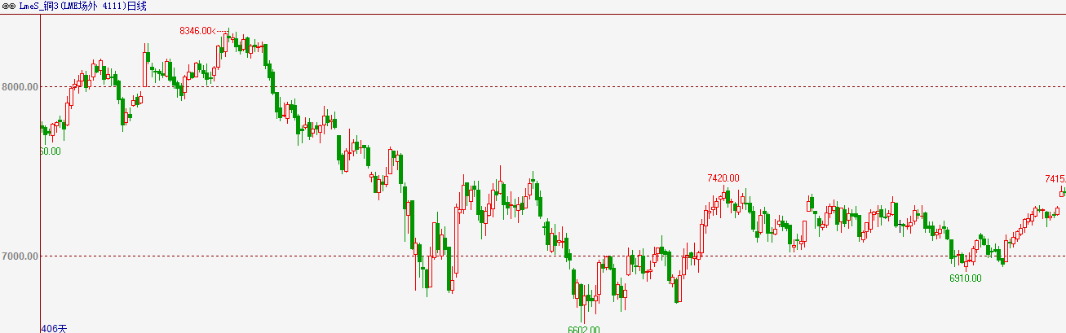 | 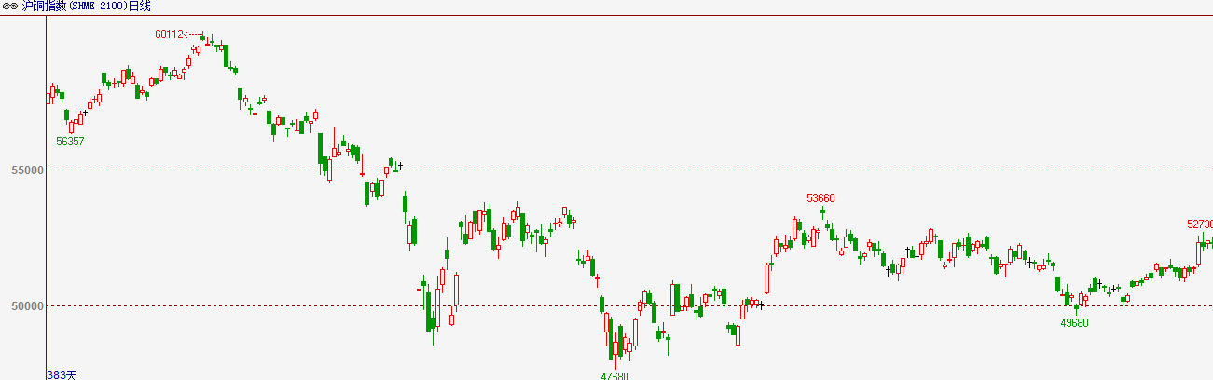
数据、图表来源：文华财经、西部期货
跨年度比较，2013年内外盘铜价较上一年度价格重心均有所下移，高位出现在年初，上半年以下跌趋势为主，下半年走势持稳，LME三个月期铜年初最高为8346美元，年内低点为6月份的6602美元，沪铜年初最高至6万点上方，6月份最低一度跌破48000点。从影响铜价的主要因素并结合市场走势，我们将2013年铜价走势分为三个主要波段：
1、年初——4月份：2012年底至2013年初，全球经济环境积极因素增多，发达经济体中美国和日本先后复苏，中国经济亦有所回稳，同时美国和日本推行量化宽松政策，宽松的政策环境使市场对经济前景持乐观预期，铜价出现阶段性反弹；但主要经济体数据表现不及预期乐观，美国政府寻求避免自动减支失败及欧洲债务问题的再度发酵重新引发市场对宏观风险因素的担忧，加之全球精炼铜供应过剩预期的压力，铜价持续回落，LME三个月期铜累计下跌超过1500美元，沪铜自6万点附近最低跌至5万跌下方，此轮下跌构成2013年铜价的主要运行趋势。
2、5——7月份：连续下挫后市场分歧加剧，LME三个月期铜在7000美元、沪铜在5万点上下展开剧烈波动。宏观面来看，主要经济体数据表现持续疲弱，其中欧洲经济萎缩引起市场的普遍关注，另外美国经济复苏放缓及中国经济下滑彻底扭转年初市场对经济的乐观预期，铜等大宗商品面临的宏观环境较之前下跌过程中并没有太多改善，不过随着价格下跌买方意愿逐渐增强，最终导致铜价步入宽幅震荡阶段，在此期间LME三个月期铜交投区间在6700——7500美元，沪铜48000——53500点区间宽幅震荡，除大区间波幅较宽外短期波动也较为剧烈。
3、8月份——年底：8月份以后铜价走势逐渐趋稳，震荡区间明显收敛，LME三个月期铜基本维持于7000美元上方，交投区间集中于7000——7400美元，沪铜在50000——53000点区间震荡。宏观面，全球经济形势开始回暖，美国经济复苏势头增强，欧洲经济摆脱衰退，部分数据逐步好转，国内经济亦开始回稳，利空因素主要来自于对美联储放缓QE的担忧以及美国财政预算的不确定性，但即便是10月份美国政府被迫关门亦未能增大铜价波动；铜自身基本面来看，LME库存持续减少及中国进口量回升均对价格形成一定支撑，但供应过剩的基本面格局抑制铜价反弹动能。
第二部分：行情展望

一、供求分析
1、全球供求分析
全球精炼铜供求平衡表（单位：万吨）
 | 2013年1—3季度 | 2013年  （ICSG2013.10预测） | 2014年  （ICSG2013.10预测）
产量 | 1572.3 | 2091.2 | 2206.1
消费 | 1593.3 | 2052.5 | 2152.9
供求平衡 | -21.0 | 38.7 | 63.2
数据、图表来源：国际铜业研究小组、西部期货
1.1 全球铜矿产量
据国际铜业研究小组（ICSG）最新月度报告数据显示，2013年前三季度全球铜矿产量累计为1323.9万吨，同比增长3.6%，该机构在最新预测报告（2013年10月份公布）中预计，2013年全年铜矿产量1777.5万吨，同比增长6.5%，较4月份预估值1756.1上调21.4万吨，其预计2014年全球铜矿产量同比增加4.5%至1857.9万吨。近两年全球铜矿再度迎来增产周期，产量同比增幅明显快于之前几年，将成为改变全球精炼铜供求格局的主要推动因素。2013年底，江西铜业与自由港公司签订的2014年加工费TC/RC为92美元/吨和92美分/磅，同比上涨31%，冶炼费大幅上涨佐证铜矿供应明显增加趋势。
1.2 全球精炼铜产量
ICSG已公布的数据显示，2013年前三季度全球精炼铜产量1572.3万吨，同比增加5.7%，其中原生铜产量同比增加4.8%至1279.9万吨，再生铜产量同比增长10.2%至292.4万吨；主产国中，中国精炼铜产量同比增加达16%，另外巴西、刚果共和国及赞比亚等铜冶炼刚起步国家产量增幅较为明显，而日本、智利等主产国产量明显回落；据ICSG最新预测报告，预期2013全球精炼铜产量同比增加3.9%至2091.2万吨，2014年产量同比增加5.5%至2206.1万吨，产量增幅较之前几年明显加快。值得关注的是，2013年中国冶炼产能明显扩张，据年初统计新增产能达到120万吨，实际产量来看，9月份中国精炼铜产量依据突破60万吨，之后的两个月均保持在60万吨以上，ICSG预计2014年全球精炼铜产量增长仍主要来自于中国，中国继续成为全球精炼铜产能扩张的主要动力。
1.3全球精炼铜消费量
据ICSG数据，前三季度全球精炼铜消费量为1593.3万吨，同比增加2.8%，而ICSG在2013年的两份预测报告分别预期全年同比增长0.3%及-0.1%，结合前三季度数据及中国进口数据，全球2013年精炼铜消费量增幅将明显好于ICSG预期。ICSG在最新预测报告中预计，2014年全球精炼铜消费量将同比增加4.4%至2142.9万吨，除中国以外的国家和低于预期消费增长仅为2.5%，中国仍将是拉动需求增长的主要动力。
1.4 全球精炼铜供求平衡
据ICSG供需报告及预测报告，2013年前三季度全球精炼铜产量1572.3万吨、消费量1593.3万吨，总体存在21万吨的供应缺口；预计2013年全球精炼铜产量2091.2万吨、消费量2052.5万吨，供应过剩38.7万吨；预计2014年精炼铜产量2206.1万吨、消费量2152.9万吨，供应过剩63.2万吨。对比前三季度和预估数据，2013年全球精炼铜实际过剩规模将低于ICSG的预估值，但相较于之前几年，供求格局由供应紧缺向供应过剩的趋势逐渐明朗。对于2014年供求格局仍主要取决于中国，供应来看，随着全球铜矿进入增产周期和中国产能快速扩张，原生铜产量出现较大增幅将成必然，需求方面变数在于中国进口规模，2013年下半年以来中国进口量逐渐回升，市场再度将此归结于融资铜需求升温，即便如此，在中国经济增速放缓前提下难以改变全球精炼铜供应过剩趋势。
2、国内供求分析
中国铜市供求平衡表（单位：万吨）
 | 2012年 | 2013年1—11月份
产量 | 561.7 | 590.0
净进口量 | 312.8 | 262.5
供给量 | 874.5 | 852.5
消费量 | 768.0 | 745.0
供求平衡 | 106.5 | 107.5
数据、图表来源：安泰科、西部期货
2.1中国精炼铜产量
中国精炼铜月产量（单位：万吨、%） | 中国精炼铜月累计产量（单位：万吨、%）
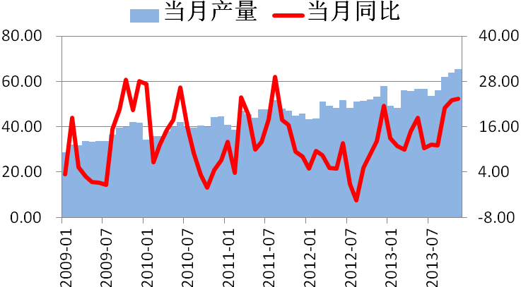 | 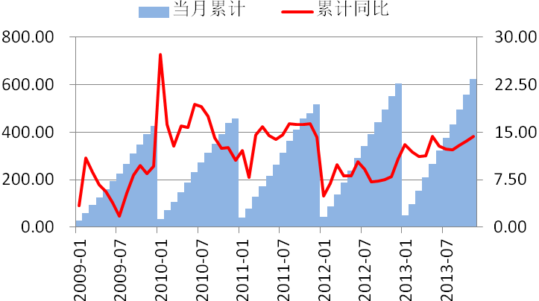
数据、图表来源：Wind、西部期货
2013年中国精炼铜产量延续稳步增长趋势，增长幅度较2012年明显加快，国家统计局数据显示，1——11月份国内精炼铜累计产量623.8万吨，同比增长14.3%，9月份开始产量增长明显加快，月产量一举突破60万吨并连续三个月保持在这一水平之上。在全球铜矿供应增加、国内新增产能继续扩张及冶炼费大幅提升背景下，2014年中国产量仍将保持较快增速，据行业机构统计，2013——2015年期间，国内将新增铜冶炼产能超过200万吨，按照目前对2013年680万吨产量预估、近五年平均12.3%的增幅计算，2014年国内精炼铜产量将超过760万吨（此预估按照统计局数据为基础），国内有色金属研究机构安泰科预计明年产量同比增加7.4%至680万吨（通常安泰科数据低于统计局数据），无论以统计局数据按照五年平均增幅预估还是安泰科的预估数据，均认为2014年中国精炼铜产量将保持较快增长。
2.2中国精炼铜进出口

中国精炼铜月进出口量（单位：千克） | 中国精炼铜月累计进出口量（单位：千克）
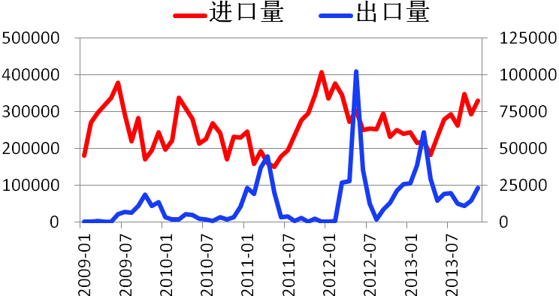 | 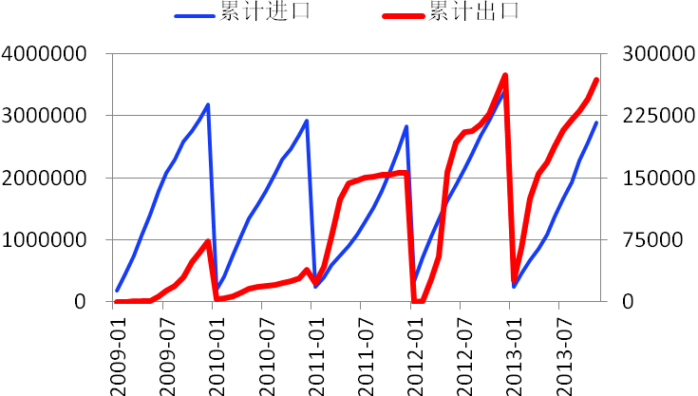
数据、图表来源：Wind、西部期货
2012年国内监管层开始关注“影子银行”存在的风险，并对相关业务进行限制，“融资铜”业务受到较大影响，进口数据逐步回落，这一影响一直持续至2013年上半年，2013年下半年开始受进口利润增加提振开始明显回升。中国海关总署已公布的数据显示，2013年1——11月份国内累计进口精炼规模达239万吨，同比增加13.1%，其中7——11月份进口152万吨，预计全年进口规模将达到270万吨作用；出口方面，2013年国内精炼铜出口维持与之前几年相当水平，前11个月累计出口不到27万吨，其中因年初有国内投资者做内外盘反向套利交易，3月份出口超过6万吨，出口数量对国内供求格局影响有限。在国内“稳健”的货币政策基调下，2014年国内资金面结构性紧张局面仍将存在，使得“融资铜”贸易需求仍然存在，预计进口规模大幅减少的可能性不大，不过2013年底铜进口亏损幅度加大，内外盘比价关系仍将是调节进口规模的重要因素。
2.3中国精炼铜消费
2013年中国铜消费情况相对较好，主要消费行业来看，1——11月份全国铜材累计产量1341万吨，同比增长近24%，增速处于近几年来较高水平；发电设备累计产量11497万千瓦时，同比减少1.4%，降幅为近两年来较低水平；同期电力电缆产量3787万千米，同比增加6.0%；家电行业中，1——11月份空调产量同比增加11.3%至13048万台，家用冰箱产量同比增加11.3%至8651万台；1——11月份，国内汽车累计产量2162万辆，同比增长18.1%，处于近三年来较快增长水平；房地产行业，1——11月份全国房地产累计投资完成额77412亿元，同比增长19.5%，增幅较2012年略有加快。2013年除发电设备外，国内铜的主要消费行业均保持较快增幅，其中铜材、家电、汽车等较快增长对国内铜消费起到较大拉升作用。在国内经济增长预期放缓背景下，预期2014年铜的消费增长情况难以好于2013年。
2.4中国精炼铜供求平衡
2013年国内精炼铜产量大幅增加，同时下半年进口规模明显回升，总体供应量继续有较大增幅；需求方面，铜的主要消费行业增长较快，消费量好于预期。概括而言，2013年中国精炼铜供应和消费双增，但供应过剩格局未发生太多改变。据国内有色金属研究机构安泰科的统计数据，2013年1——11月份国内精炼铜总供应量852.5万吨，总消费量745万吨，供应过剩107.5万吨，相比之下，2012年全年供应量为874.5万吨、消费量为768万吨，供应过剩106.5万吨。2014年国内供应过剩局面仍将持续，主要因产量仍将保持较快增长，消费增长将主要来源于电力行业，预期房地产及汽车行业基本能维持或略低于2013年增幅，而家电行业增幅或将周期性放缓。
3、交易所库存
LME铜库存VS价格（单位：吨、美元/吨） | 上期所铜库存VS价格（单位：吨、元/吨）
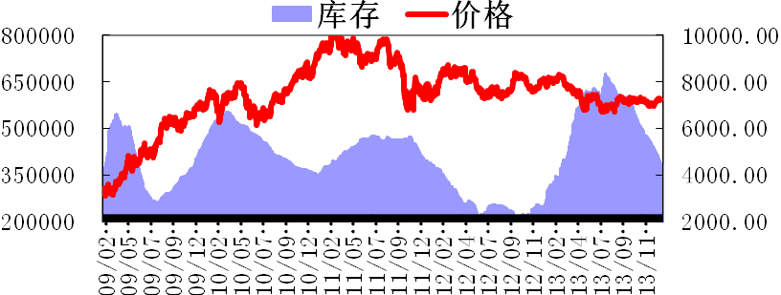 | 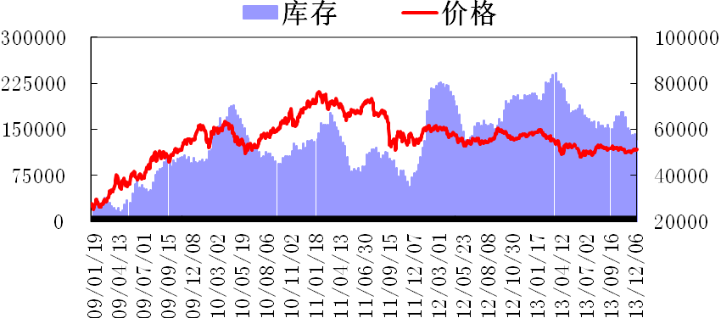
数据、图表来源：wind、西部期货
2013年LME阴极铜库存上半年和下半年呈截然相反趋势，上半年库存持续增加，6月连续刷新历史最高库存纪录，最高库存水平超过67万吨，下半年库存开始持续减少，至年底减少至37万吨左右，较年中最高纪录相比减少超过30万吨。参考全球供求格局及国内进出口情况，上边年库存减少更多反映全球供应过剩的基本面格局，下半年中国进口规模增加是“去库存”的主要动力，国内下半年进口规模明显回升与LME库存减少周期完全吻合。国内库存方面，上海期货交易所精炼铜库存年初快速攀升后全年均呈下滑趋势，至年底库存仅13万吨左右，较年初最高超过23万吨的库存水平相比减少约10万吨，国内库存水平下降基本反映较好的消费情况
4、小结
综合全球和中国供求数据并结合国内外库存变化情况我们认为，中国仍将是主导全球供求格局的决定性因素，一方面供应增量主要依赖于中国新增产能，另一方面需求增长亦主要来源于中国，且中国进口规模对全球供求起到重要调节作用。因中国进口规模回升及消费出现较快增长，2013全球过剩规模低于多数行业机构预期，但供求格局由之前几年供应紧缺向供应过剩转变的趋势基本形成，全球铜矿供应保持较快增幅及中国产能扩张背景下，预期2014年供应过剩将更为明显。
二、宏观环境分析
（一）宏观经济
纵观2013年全球经济形势，上半年和下半年存在冰火两重天的区别。上半年全球主要经济体多数表现不及预期，其中欧洲经济再度受到债务危机因素干扰而延续衰退，中国经济增速连续下滑，美国经济复苏亦出现放缓迹象，仅日本复苏情况较为积极；下半年经济逐渐走出颓势，欧洲经济摆脱连续六个季度的历史最长衰退周期，美国和日本复苏转强，而中国主要经济指标亦开始好转。
发达经济体中，受益于量化宽松政策刺激，美国、日本经济表现相对较好。2013年第三季度美国国内生产总值（GDP）折年率同比增长3.6%，录得七个季度以来最大增幅。关键经济指标中，房地产行业成为美国经济复苏的一大亮点，新屋销售、成屋销售、新屋开工及营建许可等数据均先后恢复至次贷危机前水平保持较好的回升势头；就业市场持续好转，截止11月份美国失业率下降至7.0%，较年初7.9%的失业率下滑0.9个百分点，较华尔街危机后最高10%的失业率下降了3个百分点，另外周度首次申请失业救济金人数维持于华尔街危机以来低位，非农业就业人口接近回升至危机前水平；工业产出稳步增长，8——11月份美联储公布的工业产出指数连续四个月维持于100以上，接近历史最好表现；经济景气指标方面，供应管理学会（ISM）公布的制造业采购经理人指数（PMI）全年仅5月份低于50荣枯分水岭，12月份该指数录得57.0，处于历史较高水平。日本经济复苏更为强劲，除GDP出现较快增速外，通胀水平逐步回升，至2013 年11月份，消费者价格指数（CPI）同比涨幅达到1.5%，持续几年的通货紧缩局面明显好转。
欧洲经济相对较差， 2013年第一季度欧元区连续第六个季度GDP呈负增长局面，成为该数据统计以来最长衰退周期，下半年欧洲经济开始复苏，第二、第三季度欧元GDP均实现正增长。结合其他主要经济指标和主要成员国数据，德国继续成为拉动欧洲经济复苏的主要动力，而第二大经济体法国则仍未摆脱颓势。在经济复苏过程中，欧洲经济仍面临成员国经济失衡、失业率高企及通胀水平偏低等诸多问题，积极方面主要表现在经济景气指标明显回升，意味着经济复苏动能正逐渐增强。
中国经济整体表现较为平稳， 2013年第二季度GDP增速明显下滑引发对中国经济增长放缓的担忧，第三季度GSP同比增幅回升至7.8%，下半年以来规模以上工业增加值、固定资产投资、社会消费品零售总额及用电量等其他各项经济指标多数回稳，值得关注的是，继续受宏观调控压力的房地产业较2012年略有好转，前11个月房地投资累计完成额同比增长19.5%，相比之下2012年全年同比增幅为16.2%，房地产业对经济拉动作用仍较为明显。宏观来看，较之前几年高速增长相比，中国经济呈现增速放缓趋势，但GDP7—8%的增长幅度仍相对较高，国内经济前景不致太过悲观。
（二）宏观政策
2013年全球经济政政策整体仍以宽松为主，发达经济体与新兴市场政策存在差异性。发达经济体政策目标继续以刺激经济复苏为主，而多数新兴国家普遍面临通胀压力，下半年政策开始转向。
美国美联储量化宽松政策（QE）持续成为市场关注焦点，2013年中美联储官员对QE态度发生转变，支持缩减QE规模的声音明显增强，在经济复苏转强和就业市场持续好转背景下，市场对美联储放缓QE的预期不断增强，但受就业数据起伏、伯南克等极力为宽松政策辩护及财政预算谈判等诸多不确定因素影响，美联储在调整中显得举棋不定，在2013年最后一次议息会议中才最终做出削减QE决定，在该次会议美联储宣布将每月资产购买规模减少100亿美元，强调将长期保持超低利率水平，部分官员建议为防止削减QE造成负面影响而制定相应对冲政策。年终的政策决议主要传递出以下几个方面信号：1、政策当局对经济乐观预期增强，除参考就业市场和通胀水平，美联储在多次会议中强调，是否做出削减QE决定将取决于其对经济环境的评估，12月份宣布放缓QE意味着美联储对经济复苏前景持更为乐观态度，这也是政策决定后金融市场未做负面反应的主要原因；2、宽松政策进入缩减周期，截止2013年底，第三轮量化宽松政策持续超过一年，资产购买规模已经超过QE2，政策效果来看对刺激经济复苏发挥了不容置疑的作用，随着经济复苏趋势增强及就业市场好转，量化宽松将逐步退出；3、QE退出过程仍将取决于经济复苏情况，美联储12月份议息会议并未做出QE退出的明确时间表及步骤，并考虑用其他政策工具对冲QE缩减规模，意味着后期削减QE过程仍将谨慎且保持高度灵活性。综合来看，美联储量化宽松政策将逐渐退出，但缩减量化政策规模并不意味着政策紧缩，且超低利率政策在长期内仍将维持，宽松政策的主基调继续存在。
随着债务危机的冲击减弱，欧洲政策开始转向刺激经济复苏和防范通货紧缩，具有标志意义的是2013年欧洲央行两次宣布降息，基准利率连续为历史最低水平。从欧洲央行官员的言论导向来看，执行更为宽松政策的可能性较大，其中包括“存款负利率”及“量化宽松”等非常规政策手段。2013年下半年欧洲经济复苏迹象明显，但欧盟成员国经济失衡及通胀水平偏低将是经济复苏中面临的重要风险因素，宽松政策将是其刺激经济的主要手段。
日本方面，规模空间的量化宽松政策效果已经逐步体现，经济复苏加强及通胀水平回升等均符合既定的政策目标，官方政策言论导向来看，日本央行尚未考虑停止资产购买计划，宽松政策仍将持续。
新兴经济体普遍面临通胀压力，政策面开始转向紧缩，而国内政策维持稳定。2013年底中央经济会议中，连续第四年提出“积极的财政政策、稳定的货币政策”的政策基调，从实际政策执行来看，2013年央行的主要利用“公开市场操作”政策工具调节市场，即便年中及年底市场面临“钱荒”情况下，央行仍选择“逆回购”来注入短期流动性，且10月份、11月份国内CPI一度超过3%，限制宽松货币政策的可操作性；财政政策方面，新一届政府领导层言论来看，依赖大规模政策投资来拉动经济增长的模式不会再现，政策重心将转向税收调节。整体而言，当前经济环境下国内政策出现重大调整的可能性较小，意味着更多宽松政策将不可期待。
（三）小结
综合来看，全球经济形势整体呈现向好趋势，发达经济体复苏有逐渐转强趋势，以中国为代表的发达经济体增长步伐略有放缓但整体仍可以维持较高的增长水平；政策面来看，主要经济体宽松的政策环境仍将存在，其中欧洲增大宽松政策力度的可能性较大，美国开始缩减QE规模但诸如超低利率水平等其他宽松政策手段短期难以发生改变。结合经济形势和政策预期，2014年宏观环境对铜等基础大宗商品市场的影响偏于乐观，其中经济环境逐步改善将对市场形成主要支撑，政策面支撑力度将有所减弱，而可预期的宏观系统性风险发生的可能性较小。
三、2014年行情展望
综上分析我们得出以下结论：
1、全球供应过剩奠定铜价偏弱基本面格局。全球供求格局由之前几年供应偏紧向供应过剩转变的趋势基本形成，2013年中国需求表现不俗及下半年进口规模恢复使全球未出现明显过剩，但供应偏紧格局已经发生改变。预期2014年全球铜精矿供应继续大幅增加和中国冶炼产能扩张将导致全球精炼铜供应仍会出现较大增幅，而需求增长幅度难以消化供应增量，供应过剩局面将更为明显。
2、全球经济向好趋势成为市场主要支撑因素。2013年下半年以来全球经济明显好转，发达经济体中除日本、美国复苏增强外，欧洲经济亦开始好转，发达经济体全面复苏将使得全球经济环境整体改善；以中国为代表的新兴经济体经济增长较过去几年有所放缓，但整体仍保持较快增幅，继续成为铜等基础大宗商品需求增长的主要动力。
3、市场受政策环境支撑力度减弱，但不会出现重大利空压力。与过去两年相比，全球宽松政策对市场支撑减弱，主要因美国开始削减QE规模及新兴市场因通胀压力进入紧缩政策周期，但美国仅是减少QE规模而整体宽松的政策环境长期存在，日本量化宽松政策仍将持续且欧洲有增强宽松政策力度的可能性，全球范围来看，政策面不致对市场形成系统性利空压力。
结合全球基础大宗商品市场格局来看，2013年主要商品联动性明显减弱，意味着商品自身基本面对价格影响力度增强，而相对稳定的宏观环境对价格的影响弱化。因此我们认为，全球供应过剩奠定铜价偏弱的基本面格局，而主要支撑将来自全球经济改善，预期2014年铜价总体将呈现震荡偏弱格局。另外从铜自身基本面来考虑，如果在当前价格水平上铜价大幅下跌将限制铜矿供应及冶炼产能投放的积极性，进而使供应增加低于预期，反之将使供应明显增加，所以铜价长期波动区间将有所收敛，阶段性价格波动将主要依赖季节性因素及短期供求格局的变化。预期2014年LME三个月期铜运行区间6500—7500美元，对应沪铜46000——54000点区间。
西部期货有限公司投资研究部
有色金属团队 李国

